Фото. ЛДП.Меню на 24.06.2021г.
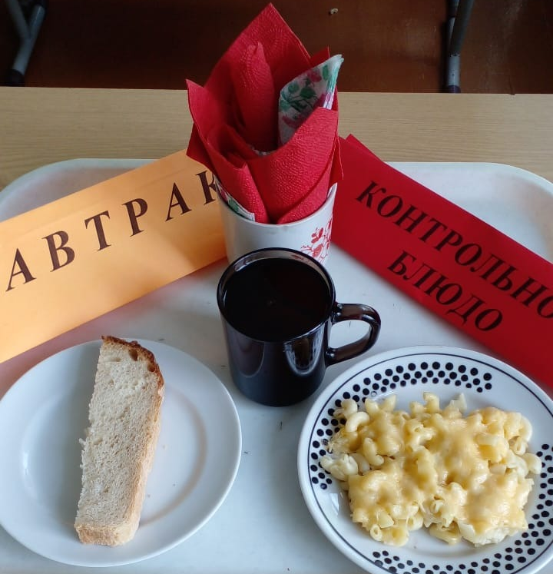
Завтрак
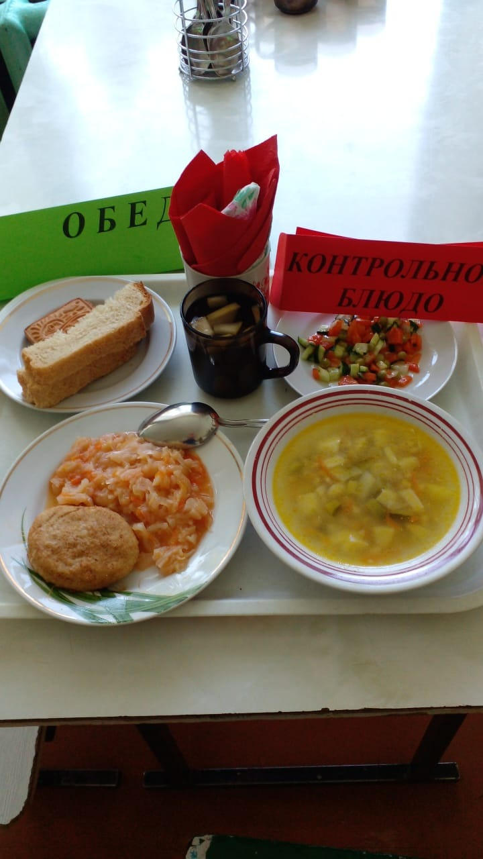
Обед

